HƯỚNG DẪN XUẤT BÁO CÁO DATASET
Phần mềm Vision Image Tool · Tab Capture & Monitor + Dataset Manager
BƯỚC 1  Chuẩn bị dữ liệu  Capture & Monitor / thư mục có sẵn | BƯỚC 2  Nhập Schema  Khai báo cấu trúc tên file / thư mục | BƯỚC 3  Xuất dữ liệu  Xác nhận cột → Excel / JSON

MỤC LỤC
Bước 1. Chuẩn bị dữ liệu
Cách 1 – Chạy lưu ảnh từ Capture & Monitor
Cách 2 – Dùng thư mục ảnh có sẵn
Bước 2. Nhập Schema cấu trúc tập dữ liệu
Cấu trúc tiêu chuẩn
3 kiểu cấu trúc
Kiểm tra trước khi xuất
Bước 3. Xuất dữ liệu
3.1 Xác nhận schema và cột xuất
3.2 Tuỳ chọn Excel
3 option xuất Excel

Bước 1. Chuẩn bị dữ liệu

Cách 1 – Chạy lưu ảnh từ Capture & Monitor (UnitX)
Truy cập Settings của máy IPC UnitX > Network > Cấu hình địa chỉ IP 192.168.10.100 | NetMask 255.255.255.0
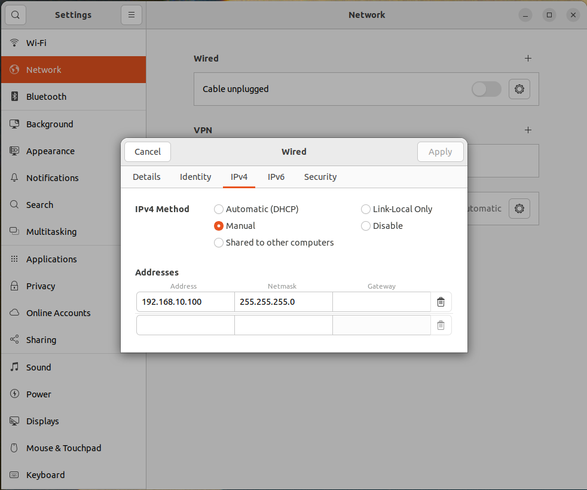
Truy cập tại máy Windows > Control Panel > Network and Internet > Network Connection > Cấu hình IP và NetMask cùng dải với máy IPC UnitX
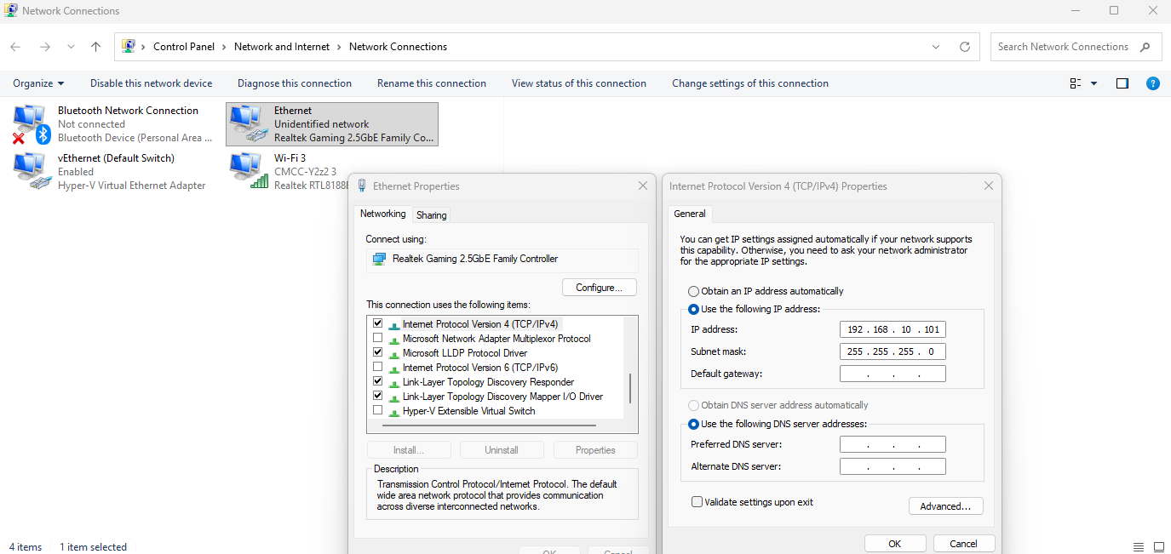
Chuẩn bị chương trình production
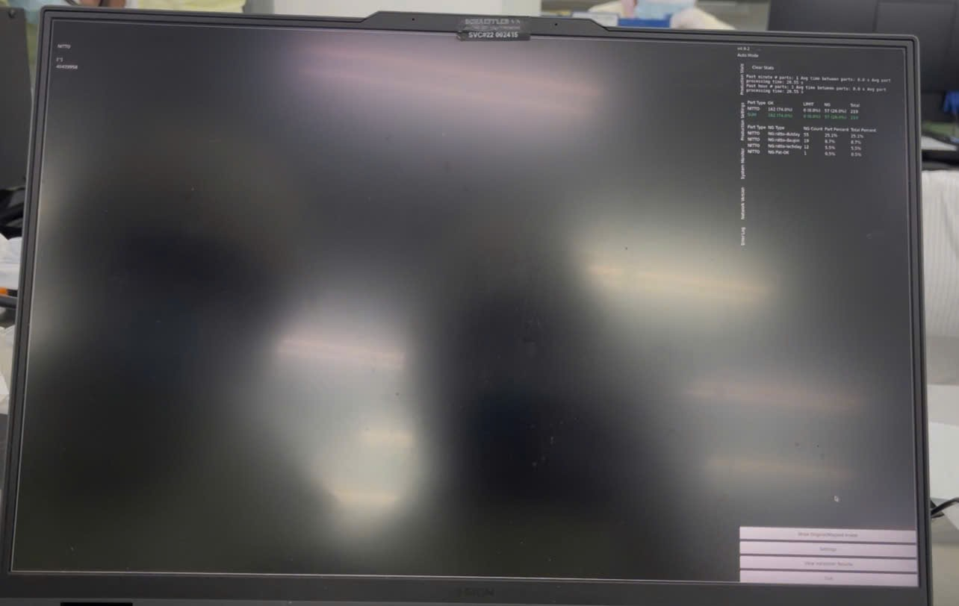
Mở phần mềm Vision Image Tool > Nhập địa chỉ IP máy UnitX 192.168.10.100 tại mục Mạng & Thiết bị > Nhấn kiểm tra > Kiểm tra UnitX & SDK báo xanh đã kết nối hay chưa
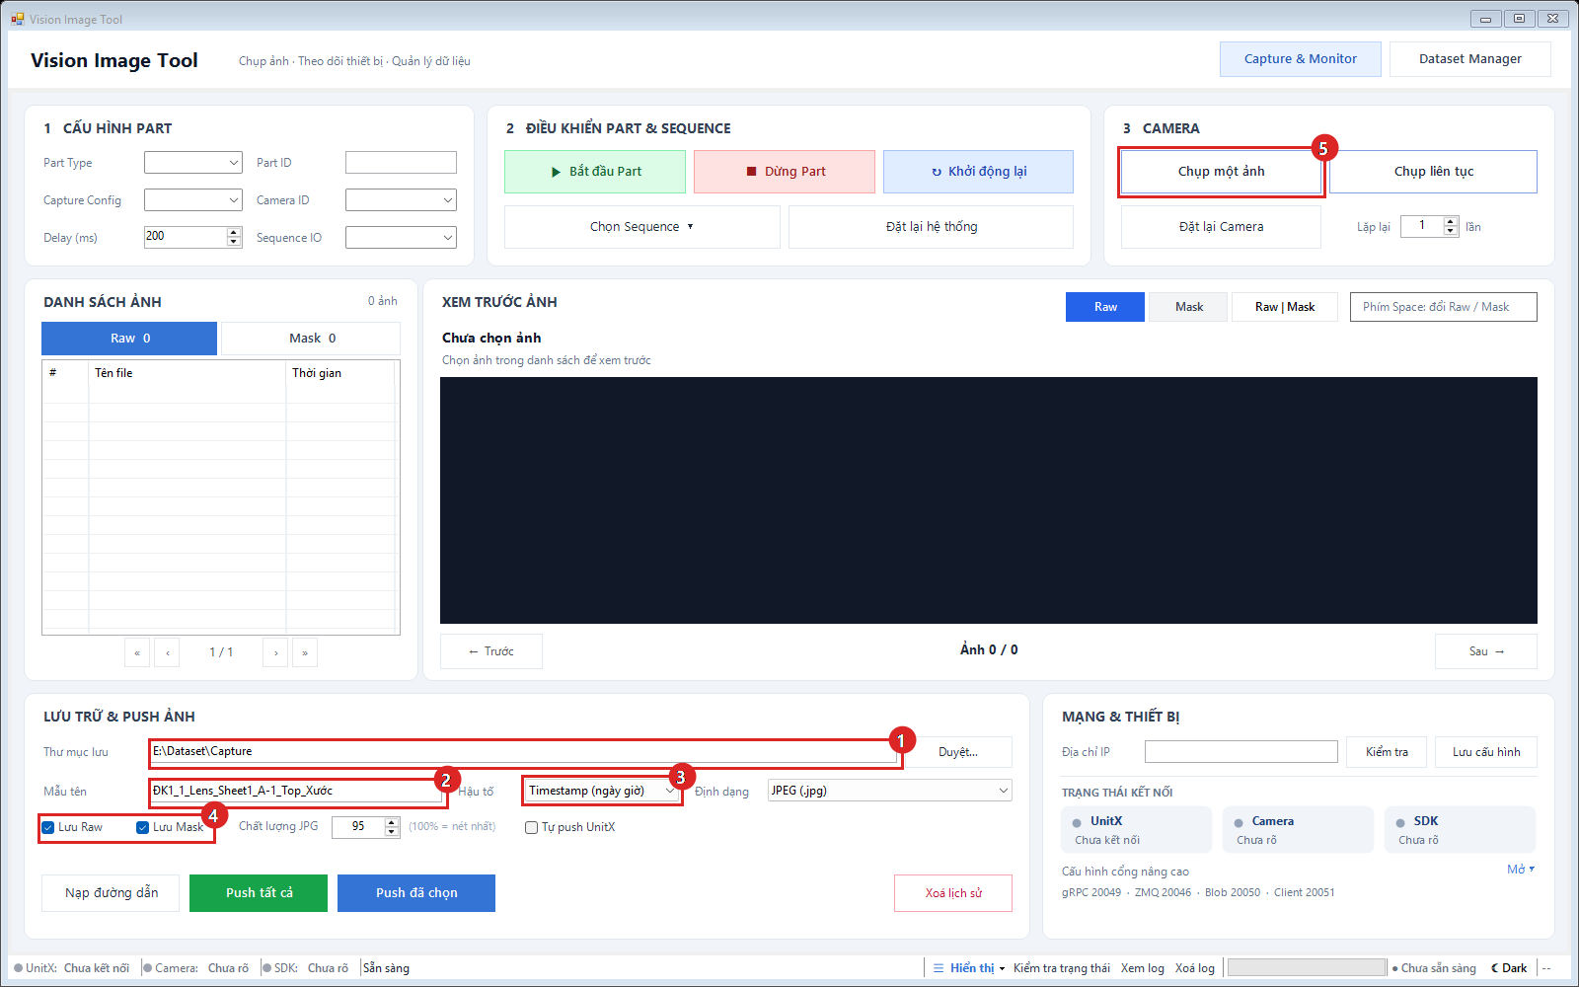
Hình 1. Tab Capture & Monitor – các ô cần đặt trước khi chụp
1 | Thư mục lưu: nơi lưu ảnh
2 | Mẫu tên: thông tin của mẫu đang chụp, nối bằng _ cần đổi trước khi chụp mẫu mới  Ví dụ: ĐK1_1_Lens_Sheet1_A-1_Top_Xước
3 | Hậu tố: Timestamp/Số thứ tự – tự thêm ngày giờ/lần chụp để ảnh không ghi đè nhau
4 | Tick Lưu Raw và Lưu Mask (phần mềm tự tạo thư mục con \raw và \mask)
5 | Chụp ảnh

Điều gì xảy ra khi trigger?
Hình ảnh tự động lưu với tên theo cấu trúc đã nhập, tự động phân thư mục Raw|Mask
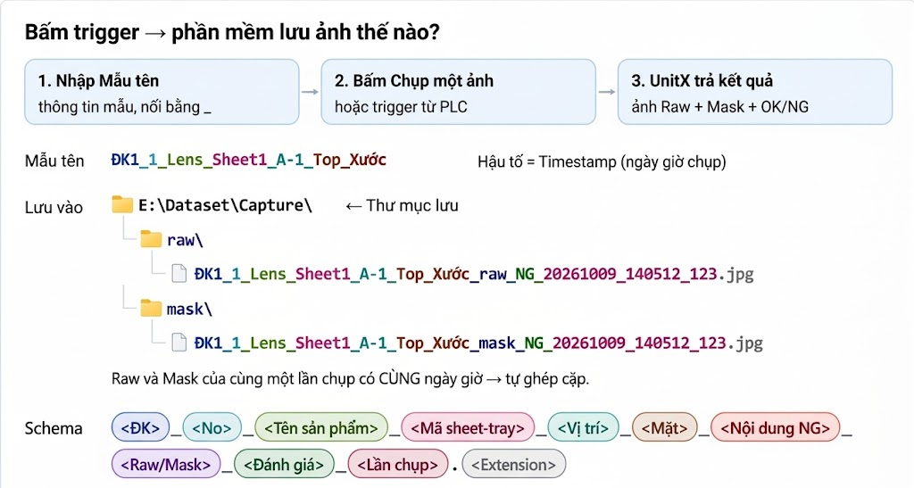
Hình 2. Mỗi lần trigger lưu 1 ảnh Raw + 1 ảnh Mask – màu chữ trùng với trường trong schema
Dữ liệu sẽ thế nào? Mở thư mục lưu ở tab Dataset Manager với schema trên: mỗi mẫu là một hàng, (Trường hợp có nhiều hơn 1 ĐK thì ĐK1 / ĐK2 sẽ gộp block nằm cạnh nhau)
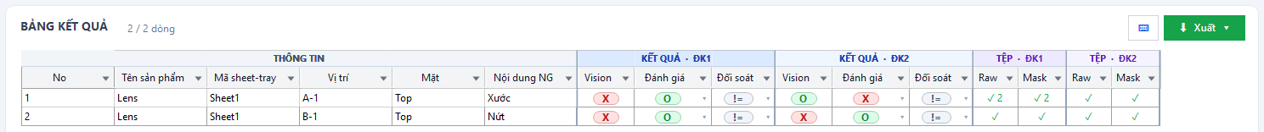
Hình 3. Kết quả trong Bảng kết quả – mẫu No 1 ở ĐK1 chụp 2 lần, gộp vào 1 hàng

Cách 2 – Dùng thư mục ảnh có sẵn
Tên file / thư mục phải theo một quy tắc thống nhất để phần mềm đọc được và ghép đúng Raw – Mask – ĐK.
Quy tắc đặt tên file
- Các trường nối bằng dấu _ thứ tự trường giống nhau ở mọi file
- Ảnh Raw và Mask của cùng mẫu: tên giống hệt, chỉ khác chữ Raw / Mask.
- Các ĐK của cùng mẫu: giống nhau, chỉ khác <ĐK> và <Đánh giá>
- Không dùng ký tự \ / : * ? " < > |.

Nên | Không nên – lý do
✓ ĐK1_1_Lens_Sheet1_A-1_Top_Xước_NG_Raw_1.jpg | ✗ …_Sheet1_A_1_Top_… thừa dấu _ trong giá trị
✓ …_Xước_NG_Raw_1.jpg / …_Xước_NG_Mask_1.jpg | ✗ …_Xước_NG_Raw_1 / …_Xuoc_NG_Mask_1 Raw ≠ Mask
✓ …_NG_Raw_… / …_OK_Mask_… | ✗ …_KhongDat_AnhGoc_… sai từ khoá

Quy tắc quản lý bằng thư mục
- Mỗi cấp thư mục là một trường, tên thư mục chính là giá trị: ĐK1\, Sheet1\.
- Thứ tự các cấp giống nhau ở mọi nhánh; ảnh chỉ nằm ở cấp cuối.
- Trường đã đưa lên thư mục thì bỏ khỏi tên file.
- Trong schema, giữa các cấp dùng dấu \ (Chi tiết xem Bước 2)

Bước 2. Nhập Schema cấu trúc tập dữ liệu
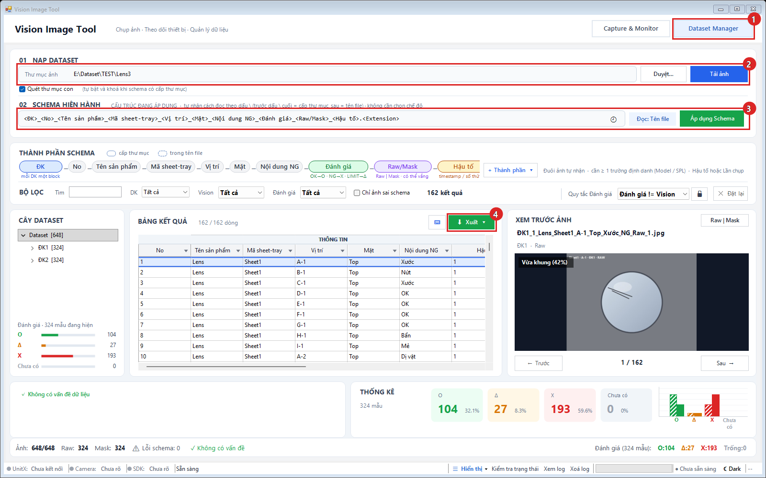
Hình 4. Tab Dataset Manager
1 | Mở tab Dataset Manager.
2 | Thư mục ảnh: bấm Duyệt… chọn thư mục → Tải ảnh.
3 | Nhập Schema → Áp dụng Schema (hoặc Enter).
4 | Nút Xuất – dùng ở Bước 3.

Cấu trúc tiêu chuẩn
Mỗi trường đặt trong < >. Màu của từng trường dùng thống nhất trong các sơ đồ bên dưới.
Trường | Ý nghĩa | Ví dụ
<ĐK> | Điều kiện chụp – mỗi ĐK một nhóm cột | ĐK1, ĐK2
<No> | Số thứ tự mẫu | 1 … 162
<Tên sản phẩm> | Tên sản phẩm | Lens
<Mã sheet-tray> | Mã sheet / tray | Sheet1
<Vị trí> | Vị trí trên sheet | A-1 … I-9
<Mặt> | Mặt chụp | Top
<Nội dung NG> | Loại lỗi | Xước, Bẩn, OK
<Đánh giá> | Kết quả Vision | OK / NG / LIMIT
<Raw/Mask> | Loại ảnh | Raw / Mask
<Hậu tố> | Phân biệt lần chụp – giống nhau trong cùng mẫu | 1
<Lần chụp> | Ngày giờ / số lần chụp – gộp nhiều lần chụp vào 1 hàng | 20261009_140512_123
.<Extension> | Đuôi ảnh – tự nhận | .jpg .png .bmp

3 kiểu cấu trúc
Quy tắc:
Phân loại theo cấp folder dùng dấu \
Phân loại theo tên file dùng _
Note: Chữ cùng màu với thẻ schema là cùng một trường.
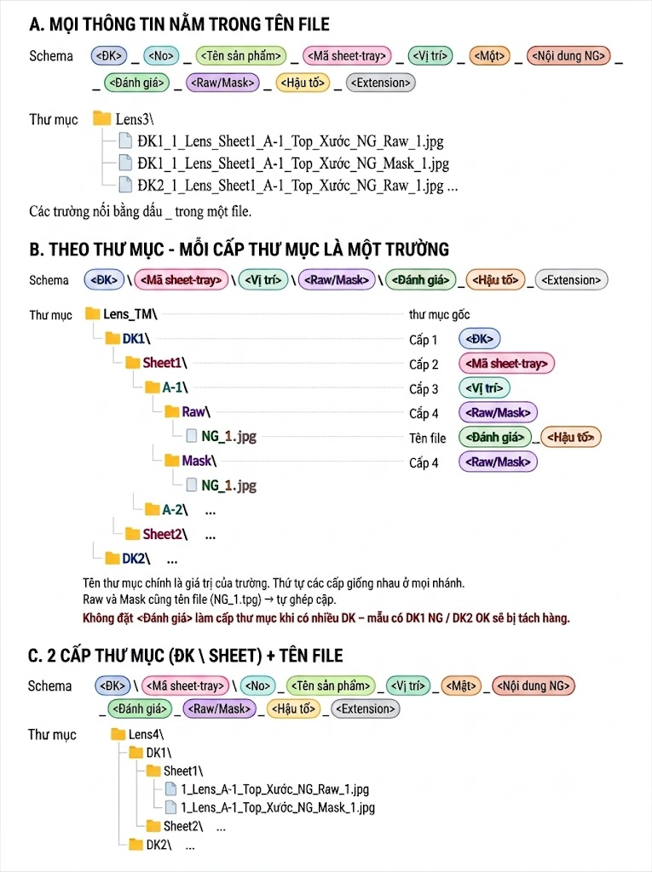
Hình 5. Ba kiểu cấu trúc và schema tương ứng
Áp dụng Schema
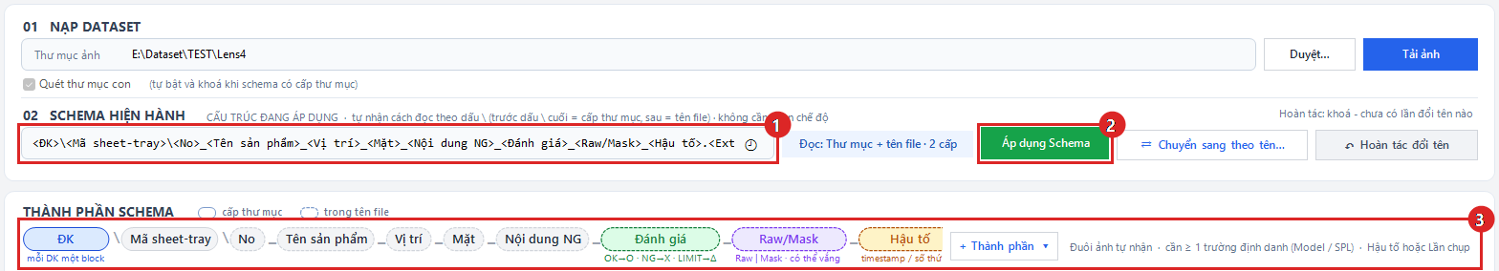
Hình 6. Ví dụ kiểu C
1 | Ô schema. Nút 🕘 mở lại các schema đã dùng.
2 | Áp dụng Schema. Nhãn bên trái cho biết cách đọc, vd Đọc: Thư mục + tên file · 2 cấp.
3 | Thành phần schema: viền liền = cấp thư mục, viền đứt = trong tên file. + Thành phần chèn trường tại con trỏ.

Kiểm tra trước khi xuất
✓ Dữ liệu chuẩn – Lỗi schema: 0, Raw = Mask, Không có vấn đề dữ liệu:
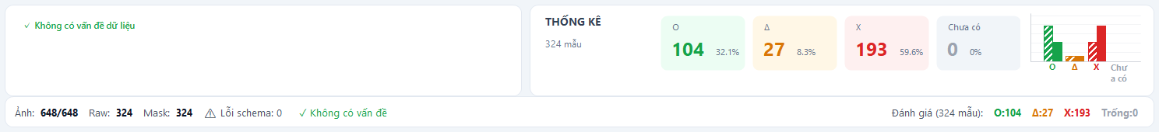
Hình 7. Dữ liệu chuẩn – sẵn sàng xuất
⚠ Có lỗi – thanh trạng thái báo đỏ, khung Vấn đề dữ liệu liệt kê từng file (double-click để tới ảnh đang bị sai):
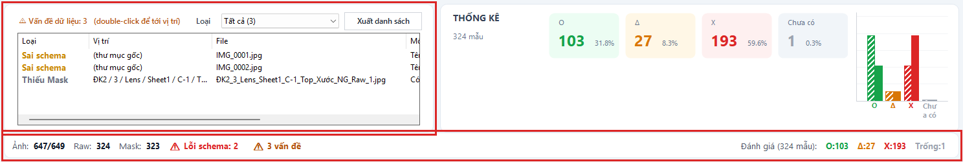
Hình 8. 2 Ảnh sai tên (Sai schema) + 1 ảnh thiếu Mask → sửa tên / bổ sung ảnh rồi Tải ảnh lại

Bước 3. Xuất dữ liệu

3.1 Xác nhận schema và cột xuất
Bấm ⬇ Xuất trên Bảng kết quả.
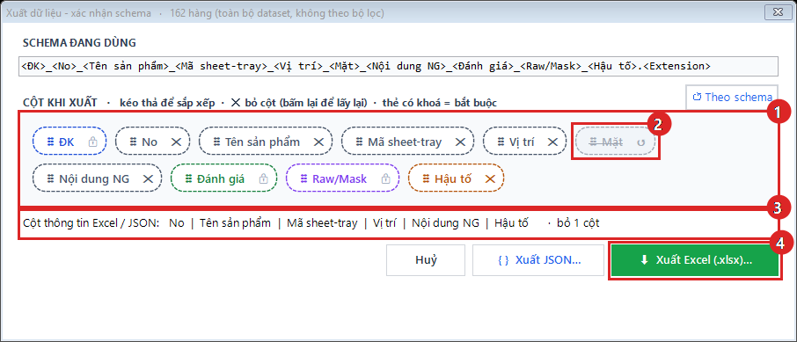
Hình 10. Hộp thoại Xuất dữ liệu – xác nhận schema
1 | Kéo thả thẻ để đổi thứ tự cột. ↺ Theo schema trả về thứ tự gốc.
2 | ✕ bỏ cột không cần (bấm lại để lấy lại). Thẻ có khoá là trường bắt buộc.
3 | Xem trước các cột sẽ xuất.
4 | Chọn Xuất Excel (.xlsx) hoặc Xuất JSON.

3.2 Tuỳ chọn Excel
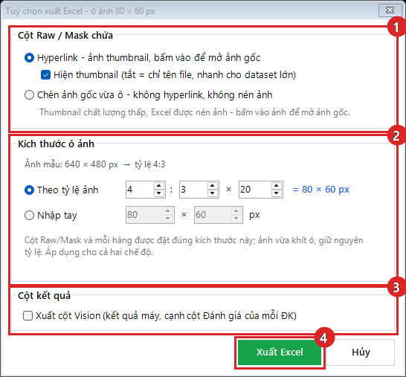
Hình 11. Tuỳ chọn xuất Excel
1 | Cột Raw / Mask chứa gì – 3 option bên dưới.
2 | Kích thước ô ảnh: theo tỷ lệ ảnh hoặc nhập tay.
3 | Xuất cột Vision: mặc định không tick – chỉ xuất Đánh giá + Ghi chú.
4 | Xuất Excel → chọn nơi lưu.

3 option xuất Excel
① Hyperlink + thumbnail (mặc định) – ảnh nhỏ trong ô, bấm vào mở ảnh gốc.
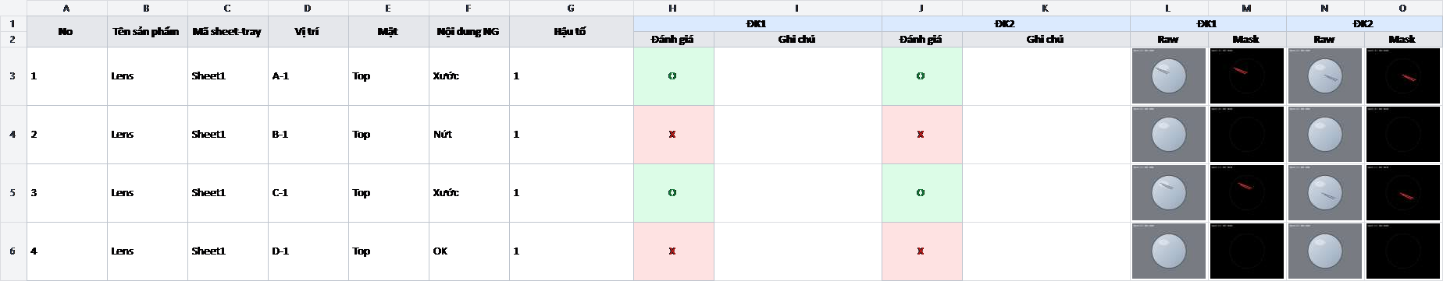
Hình 12. Option ①
② Hyperlink, bỏ tick Hiện thumbnail – bấm vào tên file mở ảnh gốc
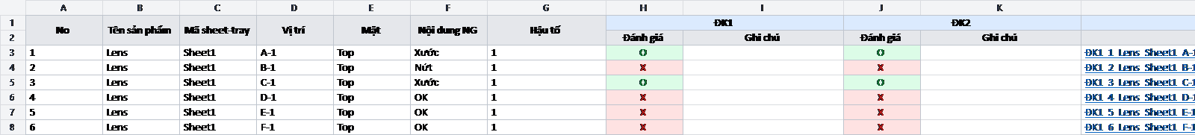
Hình 13. Option ②
③ Chèn ảnh gốc – nhúng nguyên ảnh, không nén, phóng to xem rõ chi tiết
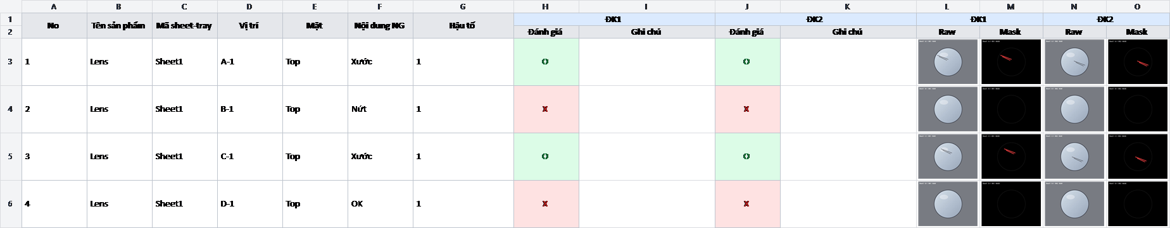
Hình 14. Option ③ – file Excel thật
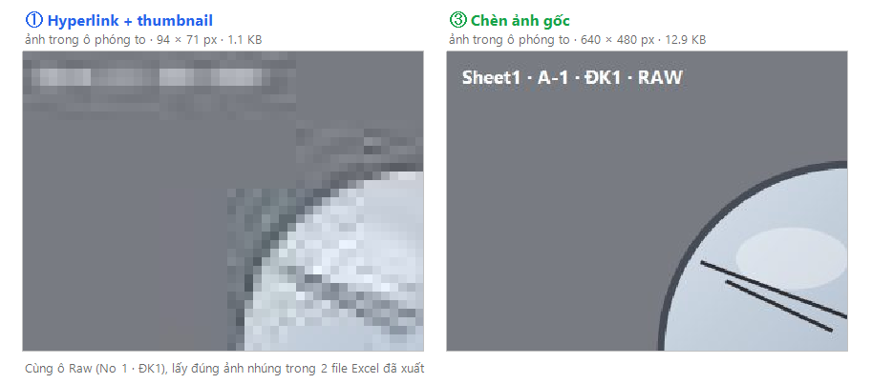
Hình 15. Phóng to cùng một ô: ① Thumbnail và ③ Ảnh gốc
Option | Ô Raw / Mask | Bấm mở ảnh gốc | Dung lượng* | Dùng khi
① Thumbnail | Ảnh nhỏ | Có | 733 KB | Xem nhanh, gửi kèm thư mục ảnh
② Hyperlink | Tên file | Có | 21 KB | Dataset rất lớn, chỉ cần tra cứu
③ Ảnh gốc | Ảnh gốc nét | Không | 7,2 MB | Gửi riêng file Excel, cần soi chi tiết

Lưu ý
- Option ①② nên lưu file Excel trong thư mục dataset để link ảnh vẫn mở được khi gửi cả thư mục
- Xuất Excel không được phép đổi tên file / di chuyển ảnh và không đổi schema
- File báo cáo excel phải cùng cấp với thư mục ảnh
Ví dụ: Thư mục Dataset\
├── Report.xlsx
├── ĐK1_1_Lens_Sheet1_A-1_Top_Xước_NG_Raw_1.jpg
├── ĐK1_1_Lens_Sheet1_A-1_Top_Xước_NG_Mask_1.jpg
└── ĐK2_1_Lens_Sheet1_A-1_Top_Xước_NG_Raw_1.jpg ...

